**Projet d’école.**



Ce document exprime notre volonté collective de réaliser pendant les prochaines années les quelques actions définies comme prioritaires par et pour notre communauté éducative. Celles-ci s’inscrivent dans le cadre du Décret « Missions » du 24 juillet 1997 et du décret Pacte d’Excellence.

La conception et la rédaction de ce projet d’école sont le résultat de multiples concertations et appropriations de l’équipe éducative, en collaboration avec les différents partenaires. Ce projet se veut en cohérence avec les projets éducatifs et pédagogiques du pouvoir organisateur qui, lui-même, est en relation avec les projets du réseau catholique. La réalisation et l’évaluation de ce projet d’école, nécessiteront la collaboration des différents partenaires : élèves, parents, enseignants, direction et pouvoir organisateur, le secondaire, acteurs externes.

La mise en œuvre de notre projet d’école ne débute pas avec l’obligation décrétale : elle s’inscrit dans la continuité des actions entreprises ces dernières années et dans la tradition de notre école. Ces réalisations déjà présentes constituent un appui important sur lequel les innovations projetées s’enracinent. C’est pourquoi, on trouvera également des traces de ce capital de départ dans le texte ci-dessous.

Le projet d’école représente une intention que nous nous engageons à concrétiser. Ces quelques priorités, notre objectif est de les faire aboutir. Bien sûr, ces choix devront être confrontés aux réalités du terrain et notamment à une disponibilité des moyens et matériels nécessaires à leur mise en œuvre. Pour effectuer cette confrontation entre nos intentions et nos actions, nous nous engageons à évaluer régulièrement l’avancement de notre projet ainsi que les résultats. Si des actions n’ont pu aboutir, si des défis n’ont pu être relevés, au moins devrons-nous identifier les raisons et mettre en œuvre les actions de régulation nécessaires.

Des liens avec le secondaire sont créés afin de faciliter l’intégration des élèves au 1ier degré.(activités communes, journées portes ouvertes, concertations, réunions de parents, visite de l’école …)

Les priorités éducatives et pédagogiques choisies entraîneront une nouvelle dynamique d’école au travers de toutes les disciplines d’apprentissage.

Cette introduction décrit l’esprit dans lequel nous souhaitons que ce texte soit lu au départ qu’au terme de notre projet d’école.

|  |  |
| --- | --- |
| **NOS SPECIFICITES** | Illustration De Dessin Animé De Crayon Icône | Vecteur Premium |
| * Initiation à la natation dès la 3ième maternelle. |  |
| * Education physique, psychomotricité, sport. |  |
| * Eveil aux langues (néerlandais) à partir de la 4ième primaire. | **RENSEIGNEMENTS PRATIQUES** |
| * Eveil au numérique. * Pédagogie active : différenciation, besoins spécifiques, groupes de besoins, … | * Horaire des cours:   de 8h35 à 12h10  de 13h35 à 15h10 |
| * Sorties sportives et culturelles pour toute l'école | * Garderie pour tous |
| * Eveil à la nature et l’environnement. * Espace vert : potager, verger, … | * Ouverture de l’école:   de 7h15 à 17h |
| * Bibliothèque communale pour tous. |  |
| * Étroite collaboration avec le centre PMS |  |
| * Partenariat avec le secondaire. |  |
| * Actions caritatives et de solidarité |  |

**Projet d’école.**



Les différentes écoles se proposent d'ÉDUQUER EN ENSEIGNANT, tout en pratiquant l'ouverture aux autres et en développant l'esprit critique et positif.

**EDUQUER** à quelles valeurs ? C'est son projet EDUCATIF.

**ENSEIGNER** quoi? Comment ? C'est son projet PEDAGOGIQUE.

1. **NOTRE PROJET EDUCATIF.**

**Accueil**

**Respect d'autrui**

**La foi**

* Donner ou redonner à l'enfant **confiance** en soi, avec le souci de l'**accueillir tel qu'il est** sans oublier que **les parents sont les premiers** **éducateurs et** qu’un besoin de stabilité est nécessaire pour former la personne.
* **Éveiller la personnalité** de chaque enfant, former l'enfant à **l'esprit critique positif** dans une société **démocratique**, basée sur la **solidarité**, le **civisme**, le **respect de l'autre**, la **bienveillance**, les droits mais aussi les **devoirs** des enfants, des équipes éducatives, des parents, du pouvoir organisateur; donner ou redonner confiance dans les possibilités de chacun, le sens du pardon.
* À la **lumière de l' Evangile**, des valeurs **humaines** et **spirituelles** qu'il inspire, l'école a pour mission d'ouvrir l'**intelligence**, **l'intériorité**, le **cœur** et l'esprit de l'enfant à **ses croyances, aux autres**.

**2. NOTRE PROJET PEDAGOGIQUE.**

Le projet pédagogique constitue un ensemble de convictions pédagogiques et de moyens généraux permettant d'atteindre les objectifs du projet éducatif.

Les enseignants reconnaissent dans leur sein **une équipe d'animation pastorale** qui soutient le principe d'une éducation chrétienne en cohérence avec le pouvoir organisateur, en lui réservant des lieux et des temps appropriés.

Comme la société change, l'école doit changer, nous visons donc à une pédagogie :

* **Fonctionnelle**: donner "un sens aux apprentissages"
* **Différenciée**: chacun évolue à son rythme dans des modes d'approches différents, croire que tous les enfants sont capables de progresser.
* **Active, participative**: chaque enfant peut s'exprimer, écouter l'autre, faire ses propres expériences.
* **Globale**: axée sur la résolution de problèmes et la communication.
* **Interdisciplinaire** car telle sera la vie à laquelle sera confronté l'enfant plus tard.
* **Interculturelle** puisque nous sommes des Européens et des citoyens du monde.
* Dont **l'évaluation formative** part de l'observation de l'enfant, lui donnant le **droit à l'erreur** sans le pénaliser, prendre cette erreur en compte pour lui permettre de progresser.

Les moyens de cette pédagogie sont ceux que met en place une équipe éducative consciente de sa propre hétérogénéité, soucieuse **d'utiliser les qualités de chacun**.

**3. PROJET D'ÉCOLE.**

**3.1. Objectifs d’amélioration dans le cadre du décret Pacte d’Excellence.**

Dès la rentrée 2019 et pour les six années à venir, en plus des priorités pédagogiques qui ont toujours été les nôtres, notre école travaillera sur **trois objectifs d’amélioration** :





Renforcer et élargir le lexique en fonction de la situation de communication

(travail de la M1 à la P6 sur le vocabulaire au travers du savoir lire et du savoir écrire)



Améliorer la gestion des émotions pour un meilleur « vivre ensemble »

 (gestion des conflits, travail sur la violence , développer la bienveillance et l’estime de soi,…)

Renforcer les liens et les échanges entre les différents membres de l’équipe éducative.

(maintenir notre cohésion et notre travail collaboratif )

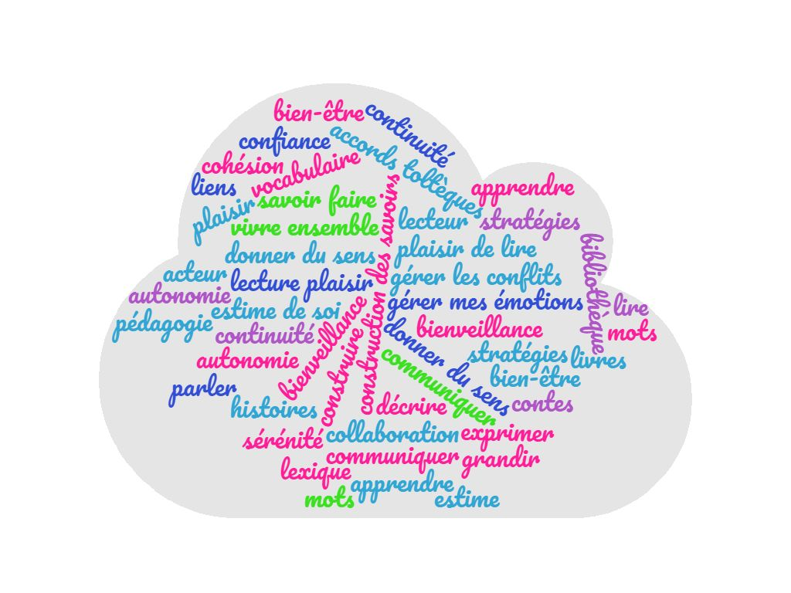

**3.2.Développer des compétences.**

A travers l'éveil, la langue maternelle, les apprentissages mathématiques, nous développerons des **compétences** **interdisciplinaires**…

**3.3. L'évaluation.**

La remise de bulletins traditionnels sera limitée à quatre.

Dans l'intervalle, nous veillerons à ce que l'évaluation devienne **formative**. Elle sera brève et constructive: on apprend en se trompant.

Pour y arriver, il faut amener les enfants à exprimer ce qu'ils ont appris au terme d'une activité, en termes positifs, « Qu’est-ce que j’ai appris au cours de cette activité ? »



**3.4. L'apprentissage de la seconde langue sera basé sur :**

La **communication orale** et les jeux afin d'éliminer la peur de s'exprimer devant les autres, la socialisation étant une part essentielle de la vie en communauté; les autres sont des alliés et non des adversaires. L’apprentissage du néerlandais se fait à partir de la 4ième primaire à raison de 2 périodes par semaine et est certificatif en 6ième année.



**3.5. L'éveil aux langues :**

L’éveil aux langues fait partie intégrante des apprentissages travaillés de la 1re maternelle à la 3e maternelle par l’enseignant titulaire, à raison d’une période par semaine. Cet apprentissage sera poursuivi en 1ère et 2ème primaire dès la rentrée 2022.

Les activités d’éveil aux langues consistent à découvrir, explorer et comparer une variété de langues, de divers statuts (langue de l’école, langue du voisin, langues européennes, langue des migrants, langues régionales…). Ainsi, parallèlement à sa dimension linguistique et à son attention particulière au sonore, au chant et au rythme, l’éveil aux langues permet de s’ouvrir progressivement à d’autres cultures, contribuant à la visée d’une société davantage tolérante et ouverte.



**3.6. Le numérique au service des apprentissages :**

Depuis quelques années, nous faisons entrer le numérique dans notre école afin qu’il ait une place importante dans les pratiques et les stratégies d’apprentissage.

Objectif à court terme : améliorer le vocabulaire et la lecture grâce au numérique.

Objectif à long terme : utilisation du numérique au service de toutes les disciplines

L’introduction du numérique dans notre établissement permet un enseignement individualisé et de différenciation. Il est un outil au service des apprentissages notamment en lecture et en écriture pour les élèves à besoins spécifiques. Il répond aux besoins des élèves qui éprouvent des difficultés à travailler sur papier et qui n’y trouvent pas de plaisir. Il permet de rendre les enfants plus autonomes dans leurs apprentissages.

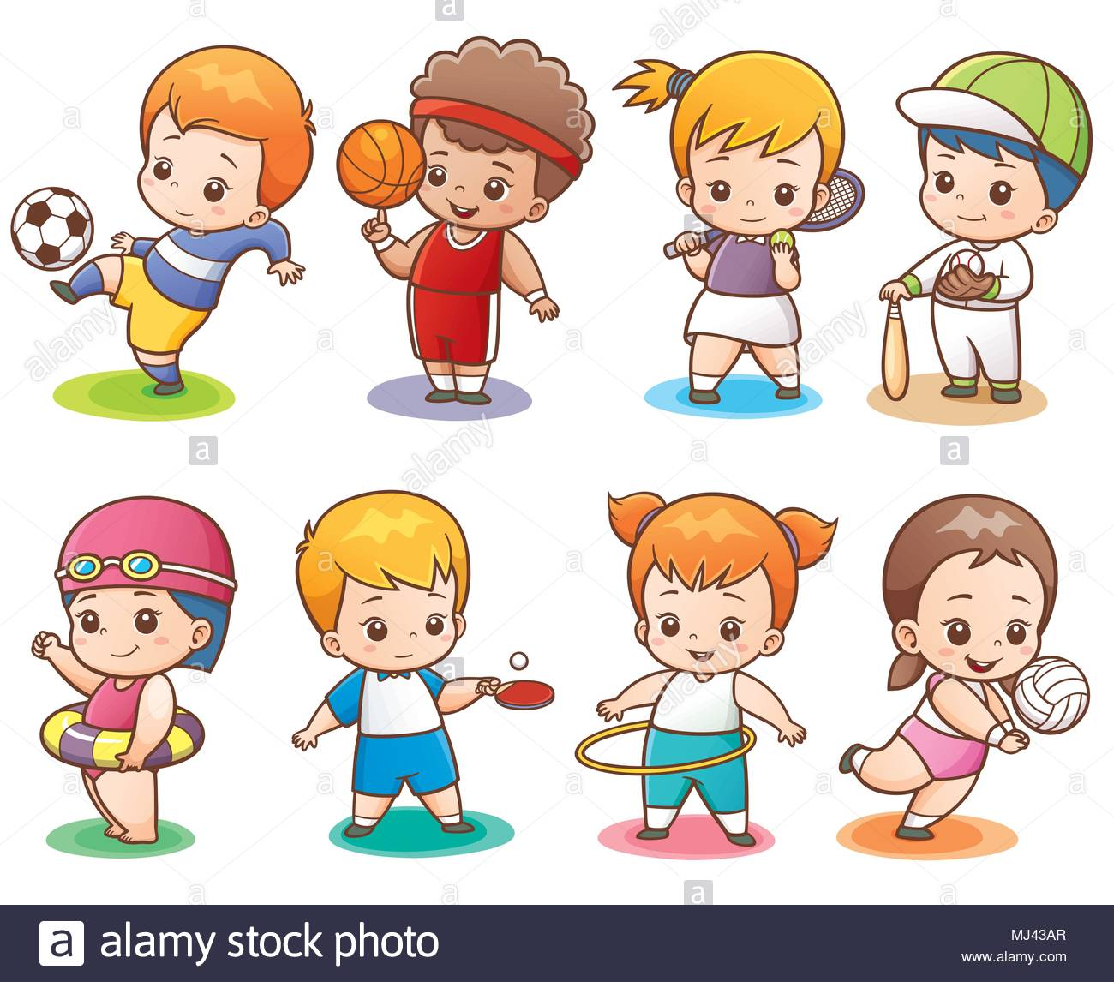

**3.7. Développement corporel.**

L’enfant a besoin de mouvements pour se construire. L’activité physique va lui permettre les premières conquêtes psychomotrices, intégrées à l’ensemble du développement cérébral et cognitif, avec pour buts l’acquisition de l’autonomie et de la socialisation du futur adulte qu’il deviendra.

C’est pourquoi nous offrons aux enfants des activités variées tout au long de sa scolarité :

* En maternelle, au moins deux séances de **psychomotricité** par semaine.
* De la 1ère  à la 6ème primaire, 2 heures **d'éducation physique**.
* Cours de natation dès la 3ème maternelle.
* L'**interdisciplinarité** avec les titulaires sera présente (l’éducation corporelle, peut aider à comprendre les nombres, les mesures, les durées,…)

Nous veillons tout spécialement à améliorer l'**autonomie** de l'enfant:

En gérant: - lui-même des objectifs réalisables.

- son souffle.

- les petits groupes de travail.

En travaillant: - la respiration contrôlée.

- les muscles.

- la souplesse.

Toutes les classes participent à des activités sportives en collaboration avec des partenaires extérieurs (A.D.E.P.S , F.R.S.E.L , liens avec les différents clubs sportifs de l’entité,…)



**3.8. Eveil à la nature.**

Notre école offre un espace vert unique avec de grandes étendues de pelouse, des arbres fruitiers, un potager, des hôtels à insectes, des cabanes de saule, des espaces de repos, des espaces pour « l’école de dehors » ,…

Les enfants peuvent jouer, imaginer, se dépenser, observer, apprendre, imaginer, …

Les cours d’école vertes permettent aux enfants de profiter d’un environnement extérieur sain dans le cadre de leur routine quotidienne. Notre espace vert crée un environnement éducatif qui connecte la nature et la durabilité avec « un apprentissage sur le terrain, des programmes pratiques et des jeux stimulant l’imagination ».